





2014. IV. negyedév
október -- november -- december szeptember

JANUÁR-FEBRUÁR-MÁRCIUS

T ú r a v e z e t ő i n k

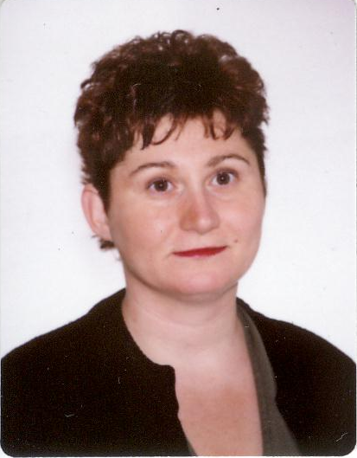  Fábián Ágnes  szakosztályvezető  Tel: 06/1/240-0427  06/70/705-1923 | 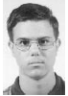  Farkas Márton  szakosztályvezető helyettes  Tel: 06/ 20/ 211 - 5107 | 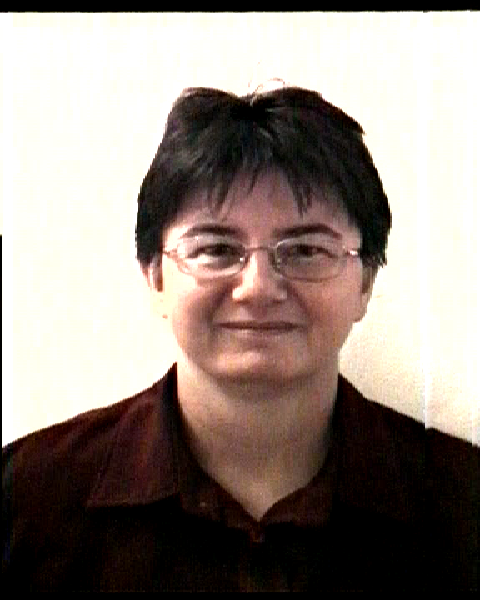  Botlik Melinda  Tel: 06/ 20/ 454 - 9840
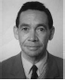  Galla Dénes  Tel: 06/ 1/ 337 - 8888 |   Kiss Atilla  Tel: 06/ 30/ 328 - 6258 | 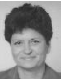  Marsalkó Zsuzsánna  Tel: 06/ 70/ 411 – 9138
  Martyán Lajos  Tel: 06/ 1/ 343 - 3329 | 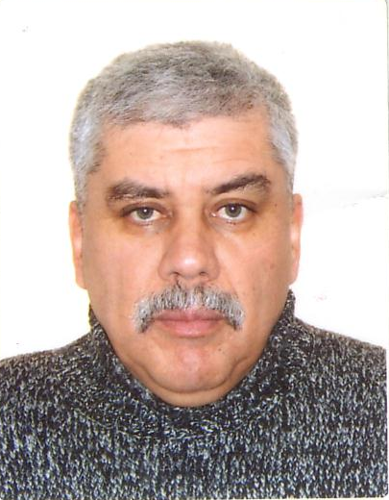  Molnár József  Tel: 06/ 30/ 401 - 4617 | 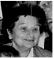  Sándor Lászlóné  Tel: 06/ 1/ 208 - 4722
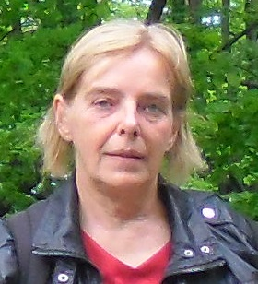
Tóth Lajosné
Tel: 06/20/411-5451

Tisztelt túratársak!

Egyesületünk honlapcíme: www.budaimotorklub.hu
/ EGYESÜLETÜNK HONLAPJÁNAK MEGJELENÉSÉT A BUDAPEST FŐVÁROS ÖNKORMÁNYZATA TÁMOGATTA PÁLYÁZAT ÚTJÁN/
Egyesületünk címe: Budapest III. ker. Bécsi út 92.
Egyesületünk adószáma: 19802697 – 1 – 41

A Budai Motor Klub vezetősége köszöni mindazoknak, akik felajánlották a személyi jövedelemadójuk 1 százalékát.

HÍREK SZAKOSZTÁLYUNK ÉLETÉBŐL
A következő negyedévi túratervek leadási határideje:
2014. 11. 26. szerda
Ugyanezen a napon Szakosztályi értekezletet is tartunk, amelyre szeretettel várjuk a vezetőségi tagokat!

Programfüzetünk I. negyedév várható megjelenése: 2014.12.10.

A Szakosztály tagja lehet bárki, aki az egyesület SZMSZ-t elfogadja és a tagsági díjat megfizeti.
Természetesen, aki részt vesz a programjainkon és jól érezte magát, szívesen várjuk sorainkba!
A tagsági viszony létesítéséhez 1 db igazolványkép szükséges!
A tagsági díj évenként kerül megállapításra!
Két vagy többnapos túrára a programfüzetben megjelölt időpontig lehet jelentkezni,
mert szállás csak így biztosítható!

Kérjük túratársainkat, hogy a túrák előtt egyeztessenek a túravezetőkkel!
Túravezetőink telefonszáma és lógója a programfüzet második oldalán megtalálható!

Kérjük túratársainkat, hogy az időjárásnak és a terepviszonyoknak megfelelően
öltözzenek fel, és hogy a kiírt túraútvonal módosítását, megfelelő ok nélkül ne kérjék!

Csak azokra a túrákra jelentkezzenek, amelyek kondíciójuknak és
egészségi állapotuknak megfelelnek!
A programfüzetben kiírt túrák költsége 100%-os jegyre vonatkozik!
2012. III. negyedévtől a programfüzet nem tagoknak 400 Ft .
SZAKOSZTÁLYI NAPOK:
- 2014.10.08.(V. ker. Curia u.3. III em.6)
- 2014.10.22.(V. ker. Curia u.3. III em.6.)
- 2014.11.05.(V. ker. Curia u.3. III em.6.)
- 2014.11.26.(V. ker. Curia u.3. III em.6.) TÚRATERVEK LEADÁSA
- 2014.12.03.(V. ker. Curia u.3. III em.6.)
- 2014.12.10. (V. ker. Curia u.3. III em.6.) Programfüzetünk várható megjelenése

DICSŐSÉG TÁBLA

TÓTH LAJOSNÉ (EDIT) ,AKI A TÚRAVEZETŐI VIZSGÁT SIKERESEN LETETTE.

„PILIS FORRÁSAI” TÚRAMOZGALMAT TELJESÍTETTE:

KRISZT EMIL
SIMON ATTILA
MARSALKÓ ZSUZSANNA

GRATULÁLUNK TELJESÍTMÉNYÜKHÖZ!

HÍREK AZ EGYESÜLET ÉLETÉBŐL!

MÉLY FÁJDALOMMAL TUDATJUK, HOGY BASA KÁROLY VOLT TÚRATÁRSUNK 87 ÉVES KORÁBAN ELHUNYT. KEDVES ÉS MEGNYERŐ SZEMÉLYISÉGÉRE MINDIG EMLÉKEZNI FOGUNK.
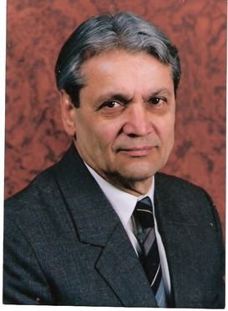

BTSSZ PROGRAMJAI

ŐSZI TRAPP 2014.11.15. 25 km
MIKULÁS TÚRA 2014.12.06.

Kedves túratársaink!
Túráink ingyenesek, de ezekhez hasonló túrákat máshol térítés ellenében lehet igénybe venni,kérjük ehhez mérten becsüljétek meg túravezetőink Önkéntes munkáját.

Szeptember/Október/November * TIHANYI-FÉLSZIGET
Túravezető: Laczkó Zsolt, Kiss Atilla
Útvonal: A Tihanyi-félsziget körbejárása a Belső-tó partjától a Gejzírkúpokon, Sajkodon, a Külső-tó partján és a Barátlakásokon át.
Táv: 10-15 km Szint:
Friss információk: www.setafika.hu, www.turatars.com vagy 06-30-328-6258. Értesítés kör e-mailben: ksati@citromail.hu

Október/November * BAKONY
Túravezető: Kiss Atilla
Útvonal: Kalandozás a Gaja-szurdok környékén. Pontos útvonal megbeszélés szerint.
Táv: kb 15 km Szint:
Friss információk: www.setafika.hu, www.turatars.com vagy 06-30-328-6258. Értesítés kör e-mailben: ksati@citromail.hu

Október/November * KARANCS-MEDVES
Túravezető: Kiss Atilla
Útvonal: Rónabánya – Szilvás-kő, andezitömlés – Medves-Fennsík – Somoskővár, bazaltömlés – Felhagyott kisvasúti alagút – Salgóvár – Salgóbánya
Táv: kb. 20 km Szint:
Találkozó: 9.50 óra, Salgótarján távolsági busz állomás, Ceredi busz felszállóhelye
Busz indul: 10:00
Friss információk: www.setafika.hu, www.turatars.com vagy 06-30-328-6258. Értesítés kör e-mailben: ksati@citromail.huElemlámpa kell!

Október/November * PILIS
Túravezető: Kiss Atilla
Útvonal: Esztergom (laktanya) – Strázsa-hegy – Pékmalom-kút – Lencsehegyi bánya – Fehér-
szirti üregek – Kis-hegy – Fehér-szikla – Cserepes-völgy – Barát-kút – Vörös-kereszt – Vaskapu-hegy, turistaház – Hármas-szikla – Esztergom (központ)
Táv: 22 km Szint:
Találkozó: 9.10 óra, 10-es út, Esztergom, laktanya buszmegálló
Találkozóhely megközelítése:
Autós: parkolás Esztergomban; Esztergom aut. áll-ról 9:00-kor induló Esztergom – Dorog –
Csolnok Vértes Volán járattal Esztergom, laktanya mh-ig
Tömegközlekedős: Bp. Árpád-híd aut. áll-ról 8:00-kor induló 800-as Volán busszal
Esztergom, laktanya mh-ig
Friss információk: www.setafika.hu, www.turatars.com vagy 06-30-328-6258. Értesítés kör e-mailben: ksati@citromail.hu
Elemlámpa kell!

Október 01. szerda • BUDAI HEGYSÉG
Túravezető: Martyán Lajos
Útvonal: Nyugdíjas túra
Táv: 6-10 km Szint: 100 m., időjárástól függő
Találkozó: Széll Kálmán tér, óra alatt 8.50 óra, indulás : 9.00 óra
Túra vége kb.14 óra
Útiköltség: BKV

Október 04. szombat* BUDAI HEGYSÉG
Túravezető: Molnár József
Útvonal: 218 busz mh.- Teve szikla-Jenői torony- Nagykevély- Békásmegyer
Táv: 11km Szint: 300 m
Találkozó: Szentlélek tér 218 sz. busz megállója 8.25 óra indulás:8.30 óra

Október 04. szombat • BUDAI HEGYSÉG
Túravezető: Martyán Lajos
Útvonal: időjárástól függő
Táv: 10 km Szint: 300 m.,
Találkozó: Széll Kálmán tér, óra alatt indulás : 9.00 óra
Útiköltség: BKV

Október 05. vasárnap*PILIS HEGYSÉG
Túravezető: Galla Dénes
Útvonal: Dobogókő -Tölgyikrek-Salabasinai forrás-Csobánkai elág.b.mh.
Táv: 11km Szint: 150 m
Találkozó: Batthyány tér HÉV vá. 7.45 óra indulás:7.50 óra
Költség: 1400 Ft

Október 05. vasárnap *ZSÁMBÉK*KELLEMES SÉTA
Túravezető: Tóth Lajosné
Útvonal: lámpamúzeum-romtemplom-tájház
Táv: 5 km Szint: 100 m
Találkozó: Széna tér,Volán busz pu.9.10 óra, indulás :9.30 óra
Költség: Volán+ kombinált múzeumi belépő (600 Ft)

Október 07. kedd*DDK
Túravezető: Marsalkó Zsuzsánna
Útvonal: Porva-Csesznek-Vinye-Ökör-állás-Vinye vá.
Táv: 16 km Szint: 200 m
Találkozó: Déli pu. 6.15 óra indulás: 6.30 óra Szombathelyi gyors,
Pótjegy váltása kötelező!
Útiköltség: MÁV+Volán

Október 08. szerda • BUDAI HEGYSÉG
Túravezető: Martyán Lajos
Útvonal: Nyugdíjas túra
Táv: 6-10 km Szint: 100 m., időjárástól függő
Találkozó: Széll Kálmán tér, óra alatt 8.50 óra, indulás : 9.00 óra
Túra vége kb.14 óra
Útiköltség: BKV

Október 11. szombat* BUDAI HEGYSÉG
Túravezető: Molnár József
Útvonal:Nagykovácsi- Kutya-hegy- Hosszú árok-Antónia árok-Budaliget 157-es busz
Táv: 14km Szint: 350 m
Találkozó: Széll Kálmán tér óra alatt 8.25 óra indulás:8.30 óra

Október 11. szombat • BUDAI HEGYSÉG
Túravezető: Martyán Lajos
Útvonal: időjárástól függő
Táv: 10 km Szint: 300 m.,
Találkozó: Széll Kálmán tér, óra alatt indulás : 9.00 óra
Útiköltség: BKV

Október (10-)11-12. (péntek-)szombat-vasárnap * BÜKK
Túravezető: Kiss Atilla
Útvonal: 1. nap: délután leutazás Cserépfaluba; 2. nap: „Nu Pagagyí 35” Less Nándor
Emléktúra: Cserépfalu – Cserépváralja – Mangó-tető, Kaptárkő – Felső-szoros – Dobi-rét – Ökörütő-völgy – Hór-völgy – Oszlai erdészház – Egres – Ódorvár – Völgyfő ház – Kövesdi-kilátó – Várkút – Síkfőkút – Bükkzsérc – Nyomó-hegy – Cserépfalu; 3. nap: rövidebb túra megbeszélés szerint, fürdés Bogácson.
Táv: 37,37 + kb. 10-15 km Szint: 1350 + kb. 500 m Teljesítménytúra szintidő: 11 óra
Szállás: 1. éjszaka: Cserépfalu iskolájának tornatermében. Hálózsákot, derékaljat hozni kell! 2. éjszaka a vasárnapi önkormányzati választások az iskolában lesznek, ezért nem lehet a tornateremben aludni, így amennyiben maradunk vasárnapra is, 2. éjszaka vendégházban szállunk meg.
Találkozó: megbeszélés szerint.
Költség (utazás+szállás): 7500 Ft (teljes áron), 4100 Ft (50%-os), 5500 Ft (33%-os)
Friss információk: www.setafika.hu, www.turatars.com vagy 06-30-328-6258. Értesítés kör e-mailben: ksati@citromail.hu
Jelentkezési határidő: október 1.
Nevezés a teljesítménytúrára: Előnevezés kötelező! Nevezési határidő: október 1., illetve a BNPI által megszabott létszámkeretig (1800 fő). A nevezés egyénileg intézendő a www.nomegalljcsak.hu oldalon. Nevezési díj: 800 Ft; bableves a célban: 200 Ft.
Elemlámpa kell!

Október 15-16 szerda-csütörtök • DDK
Túravezető: Marsalkó Zsuzsánna
Útvonal: Nagyszakácsi-Mesztegnyő-Újvárfalva
Találkozó:menetrend függvényében, előzetes megbeszélés szerint
Útiköltség: MÁV+Volán+szállás

Október 15. szerda • BUDAI HEGYSÉG
Túravezető: Martyán Lajos
Útvonal: Nyugdíjas túra
Táv: 6-10 km Szint: 100 m., időjárástól függő
Találkozó: Széll Kálmán tér, óra alatt 8.50 óra, indulás : 9.00 óra
Túra vége kb.14 óra
Útiköltség: BKV

Október 21. kedd • BUDAI- HEGYSÉG
Túravezető: Marsalkó Zsuzsánna
Útvonal: előzetes egyeztetés szerint

Október 22. szerda • BUDAI HEGYSÉG
Túravezető: Martyán Lajos
Útvonal: Nyugdíjas túra
Táv: 6-10 km Szint: 100 m., időjárástól függő
Találkozó: Széll Kálmán tér, óra alatt 8.50 óra, indulás : 9.00 óra
Túra vége kb.14 óra
Útiköltség: BKV

Október 18. szombat • BUDAI HEGYSÉG
Túravezető: Martyán Lajos
Útvonal: időjárástól függő
Táv: 10 km Szint: 300 m.,
Találkozó: Széll Kálmán tér, óra alatt indulás : 9.00 óra
Útiköltség: BKV

Október 23-i hosszúhétvége * ZEMPLÉN
Túravezető: Kiss Atilla
Útvonal: tervezés alatt.
Friss információk: www.setafika.hu, www.turatars.com vagy 06-30-328-6258. Értesítés kör e-mailben: ksati@citromail.hu
Elemlámpa kell!

Október 25. szombat • BUDAI HEGYSÉG
Túravezető: Martyán Lajos
Útvonal: időjárástól függő
Táv: 10 km Szint: 300 m.,
Találkozó: Széll Kálmán tér, óra alatt indulás : 9.00 óra
Útiköltség: BKV

Október 26. vasárnap * BUDAI HEGYSÉG
Túravezető: Tóth Lajosné
Útvonal: Csillebérc-Mária kép- Frank hegy- Gazdagréti út
Táv: 5 km Szint: 100 m
Találkozó: Széll Kálmán tér, 9.00 óra, indulás :9.05 óra
Költség: BKV

Október 26. vasárnap*PILIS HEGYSÉG
Túravezető: Galla Dénes
Útvonal: Dobogókő- Kétbükkfa nyereg-Mária pihenő-Pilisszántó
Táv: 11km Szint: 100 m
Találkozó: Batthyány tér HÉV vá. 7.45 óra indulás:7.50 óra
Költség: 1200 Ft

Október 28-29-30 kedd-csütörtök • DDK
Túravezető: Marsalkó Zsuzsánna
Útvonal: Újvárfalva-Felsőkövesd
Találkozó: előzetes megbeszélés szerint
Útiköltség: MÁV+Volán+szállás

Október 29. szerda • BUDAI HEGYSÉG
Túravezető: Martyán Lajos
Útvonal: Nyugdíjas túra
Táv: 6-10 km Szint: 100 m., időjárástól függő
Találkozó: Széll Kálmán tér, óra alatt 8.50 óra, indulás : 9.00 óra
Túra vége kb.14 óra
Útiköltség: BKV

Október/November * BAKONY
Túravezető: Kiss Atilla
Útvonal: Kalandozás a Gaja-szurdok környékén. Pontos útvonal megbeszélés szerint.
Táv: kb 15 km Szint:
Friss információk: www.setafika.hu, www.turatars.com vagy 06-30-328-6258. Értesítés kör e-mailben: ksati@citromail.hu

Október/November * KARANCS-MEDVES
Túravezető: Kiss Atilla
Útvonal: Rónabánya – Szilvás-kő, andezitömlés – Medves-Fennsík – Somoskővár, bazaltömlés – Felhagyott kisvasúti alagút – Salgóvár – Salgóbánya
Táv: kb. 20 km Szint:
Találkozó: 9.50 óra, Salgótarján távolsági busz állomás, Ceredi busz felszállóhelye
Busz indul: 10:00
Friss információk: www.setafika.hu, www.turatars.com vagy 06-30-328-6258. Értesítés kör e-mailben: ksati@citromail.hu
Elemlámpa kell!

Október/November * PILIS
Túravezető: Kiss Atilla
Útvonal: Esztergom (laktanya) – Strázsa-hegy – Pékmalom-kút – Lencsehegyi bánya – Fehér-
szirti üregek – Kis-hegy – Fehér-szikla – Cserepes-völgy – Barát-kút – Vörös-kereszt – Vaskapu-hegy, turistaház – Hármas-szikla – Esztergom (központ)
Táv: 22 km Szint:
Találkozó: 9.10 óra, 10-es út, Esztergom, laktanya buszmegálló
Találkozóhely megközelítése:
Autós: parkolás Esztergomban; Esztergom aut. áll-ról 9:00-kor induló Esztergom – Dorog –
Csolnok Vértes Volán járattal Esztergom, laktanya mh-ig
Tömegközlekedős: Bp. Árpád-híd aut. áll-ról 8:00-kor induló 800-as Volán busszal
Esztergom, laktanya mh-ig
Friss információk: www.setafika.hu, www.turatars.com vagy 06-30-328-6258. Értesítés kör e-mailben: ksati@citromail.hu
Elemlámpa kell!

November 01. szombat • BUDAI HEGYSÉG
Túravezető: Martyán Lajos
Útvonal: KEGYELETI TÚRA –EGY SZÁL VIRÁGGAL
Táv: 12 km Szint: 300 m.,
Találkozó: Széll Kálmán tér, óra alatt indulás : 9.00 óra
Útiköltség: BKV

November 04. kedd • MEGLEPETÉS TÚRA
Túravezető: Marsalkó Zsuzsánna
Útvonal: előzetes egyeztetés szerint

November 05. szerda • BUDAI HEGYSÉG
Túravezető: Martyán Lajos
Útvonal: Nyugdíjas túra
Táv: 6-10 km Szint: 100 m., időjárástól függő
Találkozó: Széll Kálmán tér, óra alatt 8.50 óra, indulás : 9.00 óra
Túra vége kb.14 óra
Útiköltség: BKV

November 06. *BUDAI HEGYSÉG
Túravezető: Galla Dénes
Útvonal: Nagykovácsi-Nagykopasz-Ady liget
Táv: 12km Szint: 250 m
Találkozó: Széll Kálmán tér óra alatt 8.30 óra indulás:8.40 óra
Költség: BKV
Egyéb: esőkabát és bakancs szükséges!!

November 08. szombat* BUDAI HEGYSÉG
Túravezető: Molnár József
Útvonal: Hűvösvölgy- Fekete fej- Csergezán Pál kilátó- Nagykovácsi
Táv: 14 km Szint: 300 m
Találkozó: Széll Kálmán tér óra alatt 8.50 óra indulás:9.00 óra

November 08. szombat • BUDAI HEGYSÉG
Túravezető: Martyán Lajos
Útvonal: időjárástól függő
Táv: 10 km Szint: 300 m.,
Találkozó: Széll Kálmán tér, óra alatt indulás : 9.00 óra
Útiköltség: BKV

November 09. vasárnap * BUDAI HEGYSÉG *madáretető túra
Túravezető: Tóth Lajosné
Útvonal: Vaskapu hegy-erdei játszótér-madáretető hely (etetők kirakása)- Határnyereg- Árpád kilátó-Vaskapu hegy
Táv: 6 km Szint: 150 m
Találkozó: Batthyány tér.9.00 óra, indulás :9.05 óra
Útiköltség: BKV

November 11. kedd *PEST MEGYE
Túravezető: Marsalkó Zsuzsánna
Útvonal: Sóskút-Biatorbágy
Táv: 15 km Szint: 300 m
Találkozó: Kelenföld Volán pu. indulás: 7.20 óra pusztazámori busz
Útiköltség: Volán

November 12. szerda • BUDAI HEGYSÉG
Túravezető: Martyán Lajos
Útvonal: Nyugdíjas túra
Táv: 6-10 km Szint: 100 m., időjárástól függő
Találkozó: Széll Kálmán tér, óra alatt 8.50 óra, indulás : 9.00 óra
Túra vége kb.14 óra
Útiköltség: BKV

November 15.szombat*PILIS ÉS BUDAI HEGYSÉG
Túravezető: Molnár József és Fábián Ágnes
Útvonal: ŐSZI TRAPP TELJESÍTMÉNYTÚRA, ÁLLOMÁSPONT BÍRÓK
Rajt:8.30-10.00 óra Pilisszentlászló, Cél:Óbuda
Táv:25 km Szint:1000m
Költség: BTSSZ tagoknak 700 Ft

November 15. szombat • BUDAI HEGYSÉG
Túravezető: Martyán Lajos
Útvonal: Őszi teljesítménytúra,állomáspontbíró

November 18. kedd *BÖRZSÖNY-HEGYSÉG
Túravezető: Marsalkó Zsuzsánna
Útvonal: Nógrád-Királyrét-Kóspallag
Táv: 12 km Szint: 250 m
Találkozó: Nyugati pu. indulás: 7.41 óra
Útiköltség: MÁV+Volán

November 19. szerda • BUDAI HEGYSÉG
Túravezető: Martyán Lajos
Útvonal: Nyugdíjas túra
Táv: 6-10 km Szint: 100 m., időjárástól függő
Találkozó: Széll Kálmán tér, óra alatt 8.50 óra, indulás : 9.00 óra
Túra vége kb.14 óra
Útiköltség: BKV

November 22. szombat • BUDAI HEGYSÉG
Túravezető: Martyán Lajos
Útvonal: időjárástól függő
Táv: 10 km Szint: 300 m.,
Találkozó: Széll Kálmán tér, óra alatt indulás : 9.00 óra
Útiköltség: BKV

November 23. vasárnap * BUDAI HEGYSÉG *madáretető túra
Túravezető: Tóth Lajosné
Útvonal: Vaskapu hegy-erdei játszótér-madáretető hely- Határnyereg- Glück Frigyes út-Hűvösvölgy
Táv: 6 km Szint: 100 m
Találkozó: Batthyány tér 9.00 óra, indulás :9.05 óra
Útiköltség: BKV

November 25. kedd*BUDAI-HEGYSÉG
Túravezető: Marsalkó Zsuzsánna
Útvonal: Nagykovácsi-Anna vh.-Nagy-Kopasz-Tarnai pihenő-Erzsébet lak-Mézes h.
Táv: 15 km Szint: 300 m
Találkozó: Hűvösvölgy 63-as busz ,indulás: 8.00 óra
Útiköltség: BKV

November 26. szerda • BUDAI HEGYSÉG
Túravezető: Martyán Lajos
Útvonal: Nyugdíjas túra
Táv: 6-10 km Szint: 100 m., időjárástól függő
Találkozó: Széll Kálmán tér, óra alatt 8.50 óra, indulás : 9.00 óra
Túra vége kb.14 óra
Útiköltség: BKV

November 29. szombat • BUDAI HEGYSÉG
Túravezető: Martyán Lajos
Útvonal: időjárástól függő
Táv: 10 km Szint: 300 m.,
Találkozó: Széll Kálmán tér, óra alatt indulás : 9.00 óra
Útiköltség: BKV

December * MÁTRA - Karácsonyi túra az Ágasvárra
Túravezető: Kiss Atilla
Útvonal: Meglepetés
Táv: 15-20 km Szint: 500-700 m
FONTOS!!! Hátizsákodba a szükséges túrafelszerelés mellé csomagolj valami apró, kedves ajándékot is!!! Ugyanis, miután kopogósra fagytunk az erdőben, betérünk az Ágasvár csúcsa alatt meghúzódó turistaházba. Amíg a kandallóban ropogó tűz, forró tea, forraltbor mellett melegszünk, ajándékozásra is sor kerül, a jól ismert „kalapból húzós” módszer szerint.
Friss információk: www.setafika.hu, www.turatars.com vagy 06-30-328-6258. Értesítés kör e-mailben: ksati@citromail.hu
Elemlámpa kell!

December 02. kedd * MEGLEPETÉS TÚRA
Túravezető: Marsalkó Zsuzsánna
Útvonal: előzetes egyeztetés szerint,útvonal az időjárás függvényében

December 03. szerda • BUDAI HEGYSÉG
Túravezető: Martyán Lajos
Útvonal: Nyugdíjas túra
Táv: 6-10 km Szint: 100 m., időjárástól függő
Találkozó: Széll Kálmán tér, óra alatt 8.50 óra, indulás : 9.00 óra
Túra vége kb.14 óra
Útiköltség: BKV

December 06.szombat* BUDAI HEGYSÉG *MIKULÁS TÚRA
Túravezető: Molnár József és Fábián Ágnes
Útvonal: Erdőalja út-Menedékház u.-Erdőalja út 137 busz mh.
Táv: 6 km
Találkozó: Óbuda,Szentlélek tér 137-es busz mh. 9.30 óra indulás : 9.45 óra

December 06. szombat • BUDAI HEGYSÉG
Túravezető: Martyán Lajos
Útvonal: időjárástól függő
Táv: 10 km Szint: 300 m.,
Találkozó: Széll Kálmán tér, óra alatt indulás : 9.00 óra
Útiköltség: BKV

December 07. vasárnap * BUDAI HEGYSÉG *madáretető túra
Túravezető: Tóth Lajosné
Útvonal: Vaskapu hegy-erdei játszótér-madáretető hely- Határnyereg- Siesti villa-erdei játszótér-Vaskapu hegy
Táv: 5 km Szint: 100 m
Találkozó: Batthyány tér 9.00 óra, indulás :9.05 óra
Útiköltség: BKV

December 09. kedd * BUDAI-HEGYSÉG
Túravezető: Marsalkó Zsuzsánna
Útvonal: előzetes egyeztetés szerint,útvonal az időjárás függvényében
Táv: 10-15 km Szint: 200-300 m
Találkozó: Széll K. tér ,indulás: 8.30 óra
Útiköltség: BKV

December 10. szerda • BUDAI HEGYSÉG
Túravezető: Martyán Lajos
Útvonal: Nyugdíjas túra
Táv: 6-10 km Szint: 100 m., időjárástól függő
Találkozó: Széll Kálmán tér, óra alatt 8.50 óra, indulás : 9.00 óra
Túra vége kb.14 óra
Útiköltség: BKV

December 13. szombat • BUDAI HEGYSÉG
Túravezető: Martyán Lajos
Útvonal: időjárástól függő
Táv: 10 km Szint: 300 m.,
Találkozó: Széll Kálmán tér, óra alatt indulás : 9.00 óra
Útiköltség: BKV

December 16. kedd * BUDAI-HEGYSÉG
Túravezető: Marsalkó Zsuzsánna
Útvonal: előzetes egyeztetés szerint,útvonal az időjárás függvényében
Táv: 10-15 km Szint: 200-300 m
Találkozó: Széll K. tér ,indulás: 8.30 óra
Útiköltség: BKV

December 20. szombat • BUDAI HEGYSÉG
Túravezető: Martyán Lajos
Útvonal: időjárástól függő
Táv: 10 km Szint: 300 m.,
Találkozó: Széll Kálmán tér, óra alatt indulás : 9.00 óra
Útiköltség: BKV

December 21. vasárnap * BUDAI HEGYSÉG *madáretető túra
Túravezető: Tóth Lajosné
Útvonal: Vaskapu hegy-erdei játszótér-madáretető hely- erdei játszótér-Vaskapu hegy
Táv: 3 km Szint: 50 m
Találkozó: Batthyány tér 9.00 óra, indulás: 9.05 óra
Útiköltség: BKV

December 23. kedd * BUDAI-HEGYSÉG
Túravezető: Marsalkó Zsuzsánna
Útvonal: előzetes egyeztetés szerint,útvonal az időjárás függvényében
Táv: 10-15 km Szint: 200-300 m
Találkozó: Széll K. tér ,indulás: 8.30 óra
Útiköltség: BKV

December * MÁTRA - Karácsonyi túra az Ágasvárra
Túravezető: Kiss Atilla
Útvonal: Meglepetés
Táv: 15-20 km Szint: 500-700 m
FONTOS!!! Hátizsákodba a szükséges túrafelszerelés mellé csomagolj valami apró, kedves ajándékot is!!! Ugyanis, miután kopogósra fagytunk az erdőben, betérünk az Ágasvár csúcsa alatt meghúzódó turistaházba. Amíg a kandallóban ropogó tűz, forró tea, forraltbor mellett melegszünk, ajándékozásra is sor kerül, a jól ismert „kalapból húzós” módszer szerint.
Friss információk: www.setafika.hu, www.turatars.com vagy 06-30-328-6258. Értesítés kör e-mailben: ksati@citromail.hu
Elemlámpa kell!

December 28.vasárnap* BUDAI HEGYSÉG *BEIGLI TÚRA
Túravezető: Molnár József és Fábián Ágnes
Útvonal: Normafától az időjárás függvényében
Táv: 6-10 km Szint: 100m
Találkozó: Széll K. tér ,óra alatt 9.40 óra indulás : 9.50 óra

December 30. kedd * BUDAI-HEGYSÉG
Túravezető: Marsalkó Zsuzsánna
Útvonal: évbúcsúztató túra
Találkozó: Szépjuhászné ,indulás: 9.00 óra
Útiköltség: BKV

December 31. szerda • BUDAI HEGYSÉG
Túravezető: Martyán Lajos
Útvonal: Szilveszteri túra!!
Táv: 6-10 km Szint: 100 m., időjárástól függő
Találkozó: Széll Kálmán tér, óra alatt indulás : 9.00 óra
Túra vége kb.14 óra
Útiköltség: BKV

EREDMÉNYEKBEN ÉS SIKEREKBEN GAZDAG BOLDOG ÚJ ÉVET KÍVÁŰNUNK MINDEN KEDVES TÚRATÁRSUNKNAK!

